
สภ.เมืองกำแพงเพชร
ผลการปฏิบัติ “ งานป้องกันปราบปราม ”
ประจำเดือน เมษายน 2569 ประจำปีงบประมาณ พ.ศ.2569

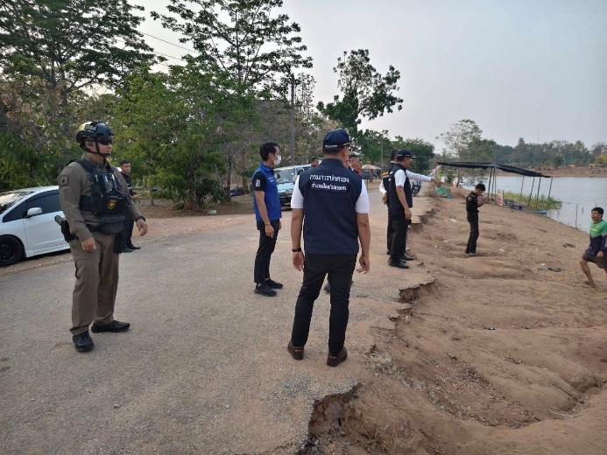


เมื่อวันที่ 7 เมษายน 2569 ร.ต.ท.สมศักดิ์ บรรเลงเสนาะ รอง สว.(ป.) สภ.เมืองกำแพงเพชร ปฏิบัติหน้าที่ ร้อยเวร 20 พร้อม สายตรวจรถยนต์ สายตรวจรถจักรยานยนต์ ร่วมกับฝ่ายปกครอง ตรวจบริเวณเกาะกลางแม่น้ำปิง เพื่อประชาสัมพันธ์ บริเวณห้ามลงเล่นน้ำ ห้ามจำหน่ายเครื่องเครื่องดื่มแอลกอฮอล์ ห้ามนำสิ่งของผิดกฎหมายเข้ามาในบริเวณเกาะกลางน้ำ

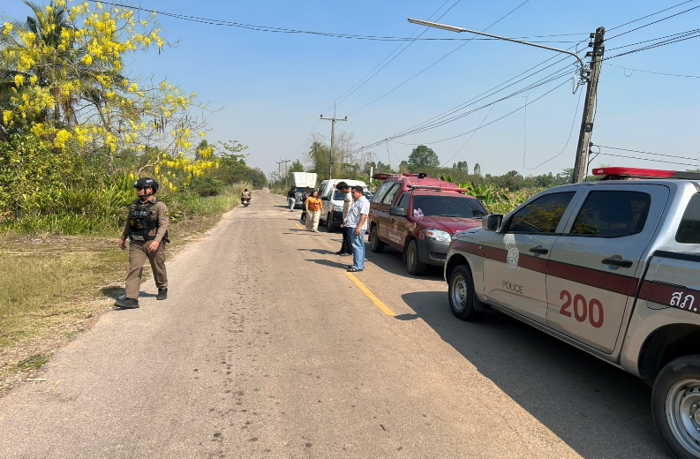
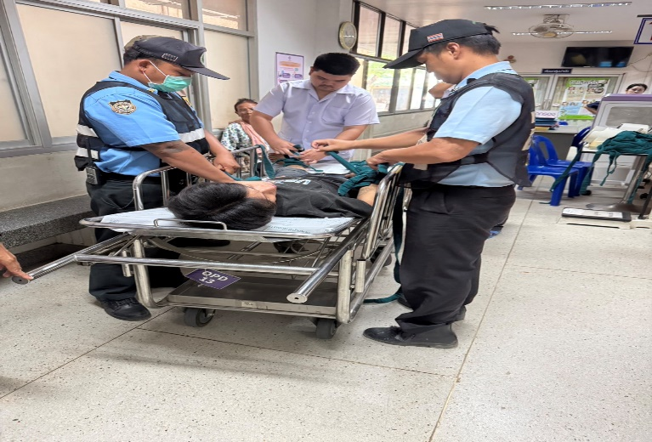

เมื่อวันที่ 9 เมษายน 2569 ร.ต.ท.พัฒเนตร จันทร์พงษ์ รอง สว.(ป.) สภ.เมืองกำแพงเพชร ปฏิบัติหน้าที่ ร้อยเวร 20 พร้อมด้วย สายตรวจรถยนต์ สายตรวจรถจักรยานยนต์ สายตรวจตำบลบ้านวังตะเคียน ระงับเหตุบุคคลคลุ้มคลั่ง ณ ม.12 ต.อ่างทอง อ.เมือง จ.กำแพงเพชร เจ้าหน้าที่ตำรวจชุดปฏิบัติหน้าที่ได้ทำการระงับเหตุชายคุ้มคลั่ง ด้วยอุปกรณ์ชุดไม้ง่ามและปืนไฟฟ้า ทำให้ชายคลุ้มคลั่งสงบสติอารมณ์ลง หลังจากนั้นได้เข้าควบคุมตัวชายดังกล่าว และนำส่งที่โรงพยาบาลกำแพงเพชร พร้อมญาติของชายดังกล่าว

- 2 -

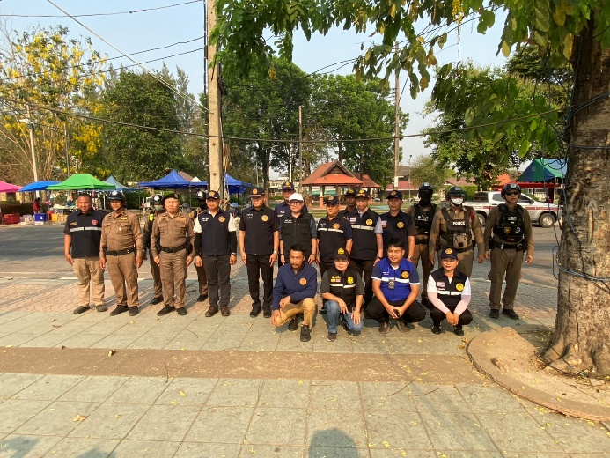
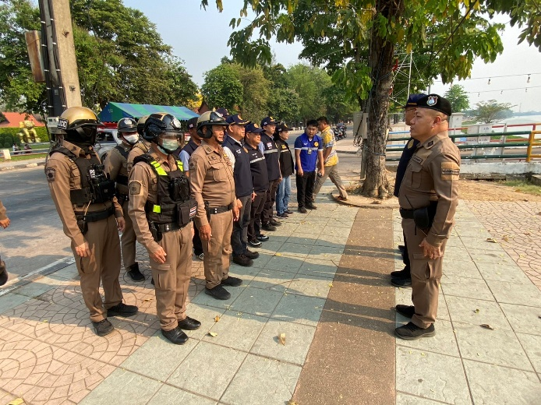

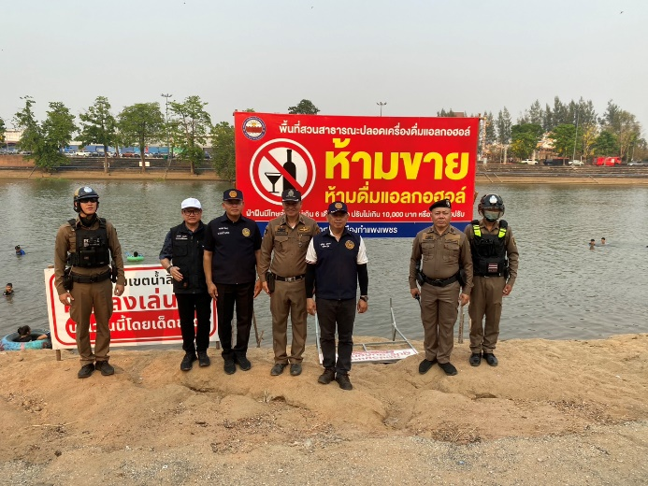


เมื่อวันที่ 12 เมษายน 2569 ร.ต.ท.กัณฐ์ธพัชพ์ นิลธนันท์กุล รอง สว.(ป.) สภ.เมืองกำแพงเพชร ปฏิบัติหน้าที่ ร้อยเวร 20 พร้อมด้วย สายตรวจรถยนต์ สายตรวจรถจักรยานยนต์ ร่วมกับฝ่ายปกครอง ตรวจบริเวณเกาะกลางแม่น้ำปิง เพื่อประชาสัมพันธ์ บริเวณห้ามลงเล่นน้ำ ห้ามจำหน่ายเครื่องเครื่องดื่มแอลกอฮอล์ ห้ามนำสิ่งของผิดกฎหมายเข้ามาในบริเวณเกาะกลางน้ำ

-3-

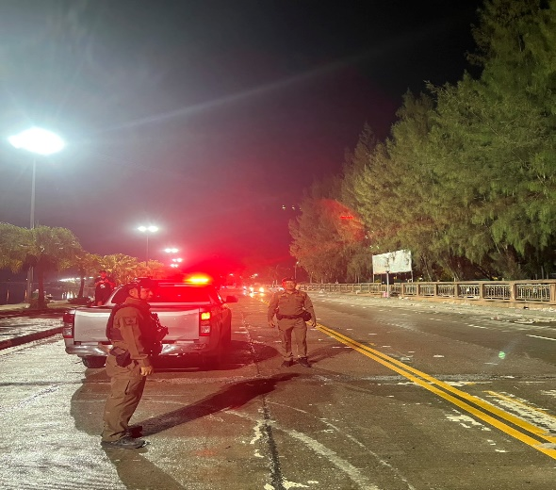
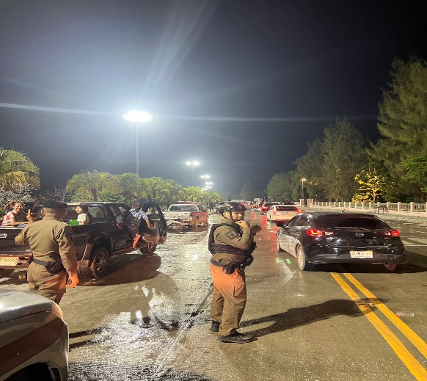

เมื่อวันที่ 13 เมษายน 2569 ร.ต.ท.สมศักดิ์ บรรเลงเสนาะ รอง สว.(ป.) สภ.เมืองกำแพงเพชร ปฏิบัติหน้าที่ ร้อยเวร 20 พร้อมด้วย สายตรวจรถยนต์ สายตรวจรถจักรยานยนต์ ออกตรวจดูแลความเรียบร้อย และป้องกันเหตุอาชญากรรม ในพื้นที่จัดกิจกรรมเล่นน้ำในเทศกาลสงกรานต์
ชญากรรม

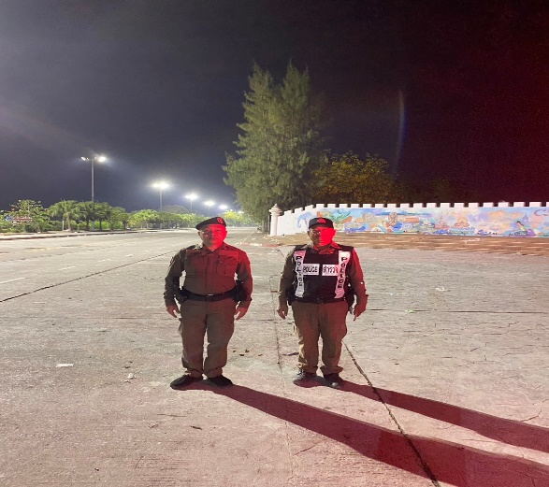
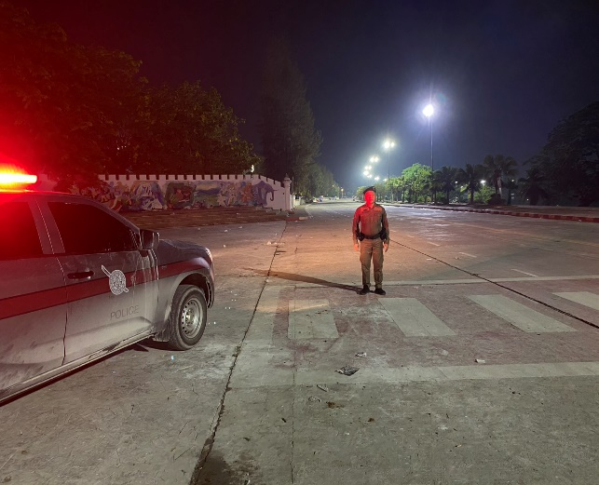

เมื่อวันที่ 14 เมษายน 2569 ร.ต.ท.สมศักดิ์ บรรเลงเสนาะ รอง สว.(ป.) สภ.เมืองกำแพงเพชร ปฏิบัติหน้าที่ ร้อยเวร 20 พร้อมด้วย สายตรวจรถยนต์ สายตรวจรถจักรยานยนต์ ออกตรวจดูแลความเรียบร้อย และป้องกันเหตุอาชญากรรม ในพื้นที่จัดกิจกรรมเล่นน้ำในเทศกาลสงกรานต์

-4-

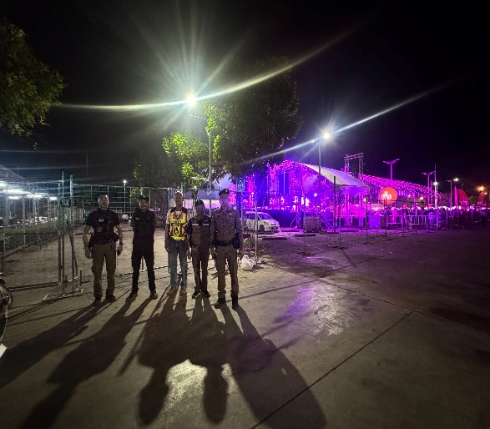
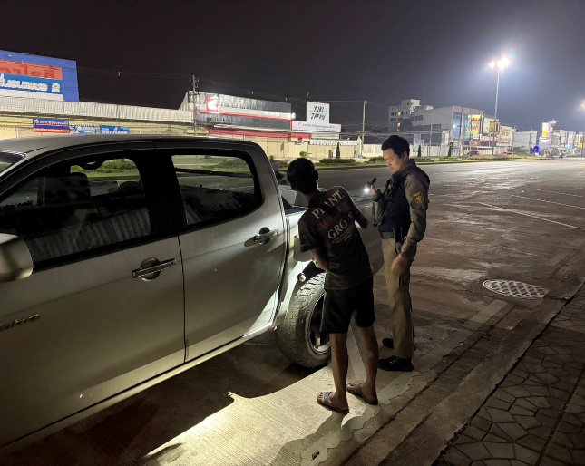

เมื่อวันที่ 15 เมษายน 2569 ร.ต.ท.สมศักดิ์ บรรเลงเสนาะ รอง สว.(ป.) สภ.เมืองกำแพงเพชร ปฏิบัติหน้าที่ ร้อยเวร 20 พร้อมด้วย สายตรวจรถยนต์ สายตรวจรถจักรยานยนต์ ออกตรวจดูแลความเรียบร้อย และป้องกันเหตุอาชญากรรม ในพื้นที่จัดกิจกรรมเล่นน้ำในเทศกาลสงกรานต์ และช่วยเหลือประชาชนรถน้ำมันหมด

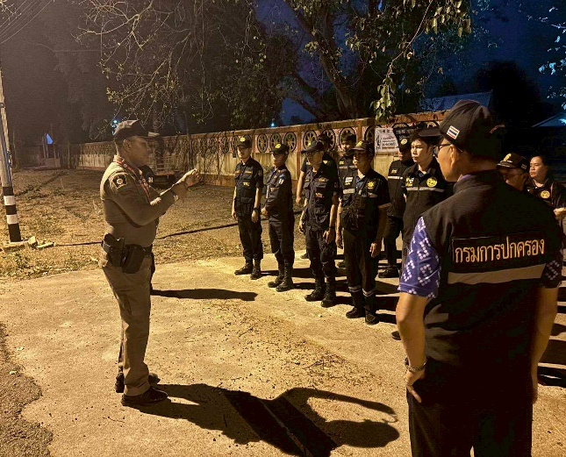
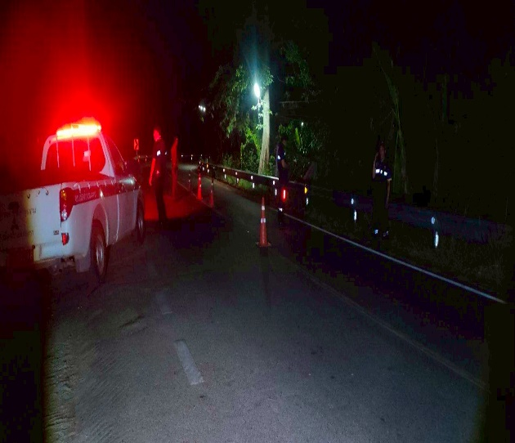

เมื่อวันที่ 29 เมษายน 2569 พ.ต.ท.ธนพล อาจยิ่งยง สวป.(ชส.) สภ.เมืองกำแพงเพชร พร้อมด้วย ด.ต.ณัฐพงศ์ ยิ้มสิน ผบ.หมู่ (ป.) สภ.เมืองกำแพงเพชร ปฏิบัติหน้าที่สายตรวจตำบลท่าขุนราม ตั้งจุดตรวจจุดสกัด ร่วมกับ กำนัน ผู้นำหมู่บ้าน หมู่ที่ 9 และ หมู่ที่ 13 แก้ไขปัญหายาเสพติด และปัญหา รถจักรยานยนต์ก่อความเดือดร้อนรำคาญ
3

